**муниципальное бюджетное общеобразовательное учреждение**

**Ковылкинская средняя общеобразовательная школа**

Организация профилактической работы, ориентированной на формирование ценностей здорового образа жизни

**«Здоровье – главное на свете,**

**об этом знают даже дети!»**

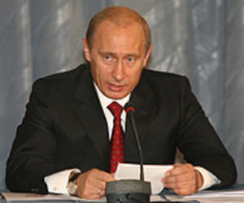«Результатом нашей работы должна

стать осознанная молодым поколением

необходимость в здоровом образе жизни,

в занятиях физической культурой и спортом.

Каждый молодой человек должен осознать,

что здоровый образ жизни – это успех,

его личный успех»

Владимир Путин

МБОУ Ковылкинская СОШ организует свою деятельность в соответствии с Конституцией Российской Федерации, руководствуется законом «Об образовании в РФ», регламентирующим антинаркотическую деятельность документом «Концепция формирования антинаркотической культуры личности в Ростовской области»**,** Уставом общеобразовательного учреждения, локальными актами, лицензией регистрационный №10842 от 04.10.2007г. серия А № 147007, свидетельством о государственной аккредитации регистрационный № 2964 от 28.01.2016г.

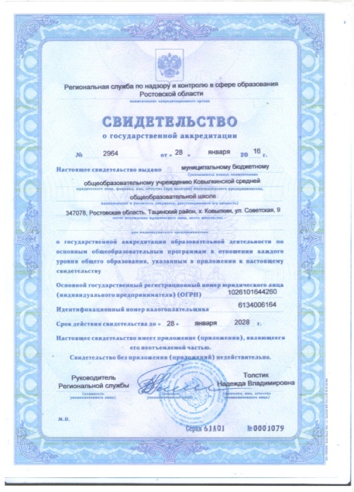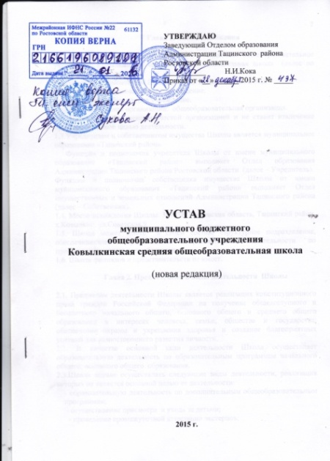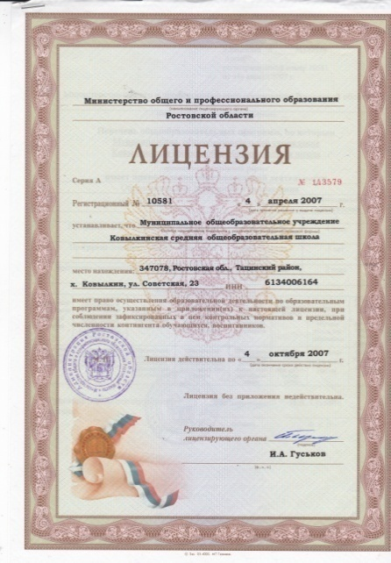

Антинаркотическое воспитание – одно из основных направлений, которым занимается Ковылкинская школа. А здоровый образ жизни - это основополагающее этого воспитания. Здоровье подрастающего человека – это проблема не только социальная, но и нравственная. Ребенок сам должен уметь быть не только здоровым, но воспитывать в будущем здоровых детей. Здоровье- это не только отсутствие болезней и физических недостатков, а состояние полного физического, душевного и социального благополучия. Как сберечь и укрепить здоровье ребенка? Это одна из главных проблем, которая волнует сегодня всех: и родителей, и школу, и общество. Ведь от ее решения зависят успехи ребенка в учебе, и в дальнейшей общественной жизни. Человек с крепким здоровьем обладает высокой работоспособностью, быстро восстанавливается после трудового рабочего дня. Он бодрый и жизнерадостный. А что мы имеем на сегодняшний день? Здоровье детей с возрастом ухудшается: функциональные возможности в ходе учебы снижаются, что затрудняет усвоение учебной программы, ограничивает выбор профессии. Прогрессируют болезни сердечно-сосудистой и костно-мышечной систем, которые во многом обусловлены недостаточной двигательной активностью в сочетании с неблагоприятными экологическими условиями, питанием, социальными факторами.   
 И поэтому задача школы:

1. Создать благоприятные условия для увеличения двигательной активности обучающихся.
2. Проводить и вовлекать учащихся в физкультурно-оздоровительные и спортивно-массовые мероприятий как в урочное, так и во внеурочное время.

В нашей школе по итогам анкетирования не было выявлено ни одного случая наркомании *(приложение №1).*

По результатам опроса выявили:

1. никто из 20 опрошенных учащихся 7-9 классов не имеет отношения к наркотическим веществам.

2. Подростки, ответившие отрицательно на вопрос 6 и вариант ж) вопроса 7 имеют четко сформированное негативное отношение к употреблению наркотиков, положительные ответы на вопросы 9-17 свидетельствуют о недостаточной информированности подростков по проблеме наркомании. Об этом также говорит и крайне негативная позиция в отношении людей, страдающих наркотической зависимостью (выбор варианта а) вопроса 4) недооценка масштабов наркомании, низкая значимость здоровья (выбор варианта г) , д) вопроса 2) и отсутствие комплексного подхода к вопросам здоровья и здорового образа жизни в целом.

Школьный возраст - это то время, когда создаются благоприятные условия для умственного, психологического, нравственного и физического развития. Тема здоровьесбережения на сегодня продолжает быть актуальна. Воспитывать здоровое и крепкое подрастающее поколение – одна из главных задач современного общества.

Эффективные и инновационные мероприятия в МБОУ Ковылкинской СОШ направлены на изменение уже существующего отношения к своему здоровью среди молодого поколения. Данная работа ведется через пропаганду здорового образа жизни в подростково – молодёжной среде, возможность практически повлиять на осознанный выбор в пользу здорового образа жизни, жизненные установки и ценностные ориентиры молодежи нашего поселения, а значит района, области и страны в целом.

Пропаганда здорового образа жизни в подростково – молодежной среде нашего учреждения строится по принципу: активное движение – позитивное настроение. Работа строится так, чтобы не только вовремя урока, где применяются здоровьесберегающие технологии, но и после таковых дети могли продолжать получать позитивное настроение. Предполагаемые результаты:

1. Активная жизненная позиция учащихся.

1. Способность подростков сопротивляться аддикции (зависимости).
2. Повышение интереса к творчеству и спорту.
3. Формирование у учащихся потребности в ведении здорового образа жизни.

На протяжении всего учебного года школа активно проводит мероприятия, согласно разработанному и утвержденному воспитательному плану. Для учащихся 1-6 классов, перешедших на ФГОС, во второй половине дня осуществляется внеурочная деятельность 4 часа в неделю, по чследующим направлениям:

1. Общеинтеллектуальное направление – «Шахматы»;

2. Духовно-нравственное направление: « Уроки нравственности»;

3. Военно-патриотическое: «Доноведение»;

4. Художественно-эстетическое: «Мастерилка» *(приложение№2 ).*

А в летнюю компанию разворачивает свою активную деятельность пришкольный оздоровительный лагерь «Лучики солнца». В план работы *(приложение № 3 )* которого, так же включены мероприятия, направленные на формирование здорового образа жизни.

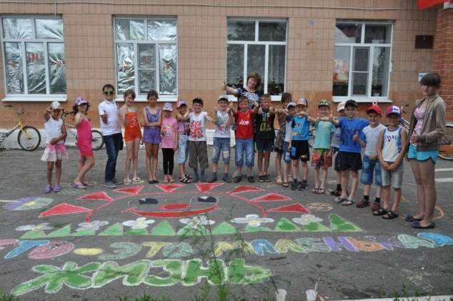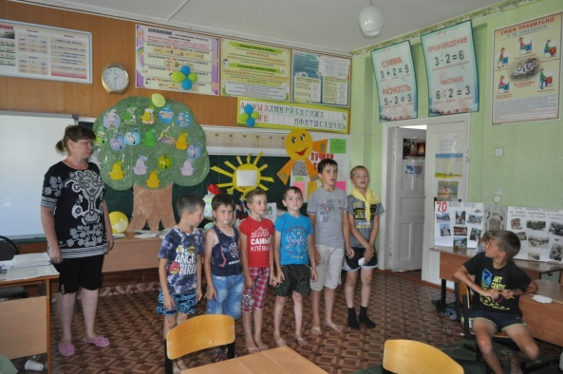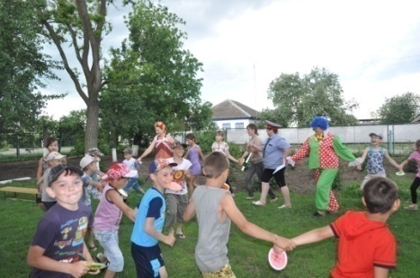

Наша задача, как педагогов личным примером показывать значимость здорового образа жизни и тем самым научить подрастающее поколение ценить, беречь и укреплять свое здоровье в надежде на то, что будущее поколение будет здоровым и развитым не только духовно, но и физически. И мы это с большим удовольствием используем в своей работе. При этом:

* Проводим совместные мероприятия.
* Участвуем в районных и областных спартакиадах и конкурсах.
* 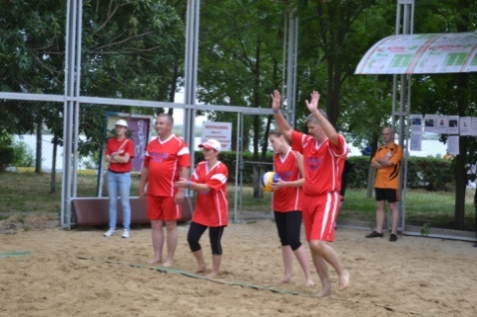Являемся инициаторами акций и движений, направленных на профилактику ЗОЖ.

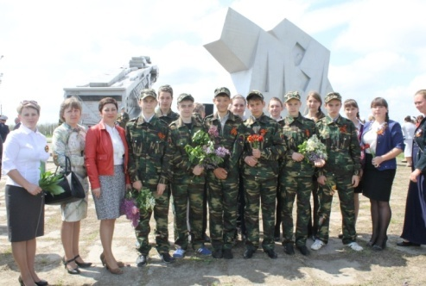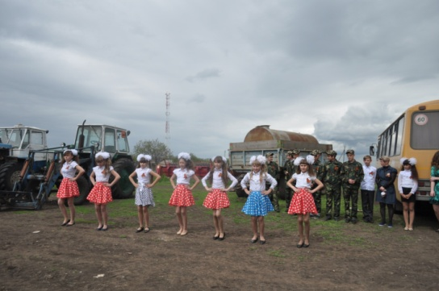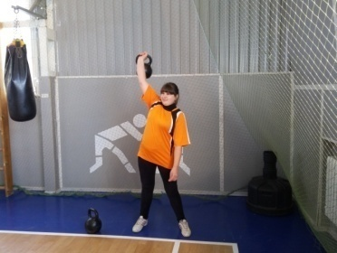

Одним из важнейших направлений деятельности нашего учреждения является:

* + - 1. Патриотическое воспитание.

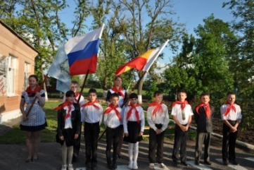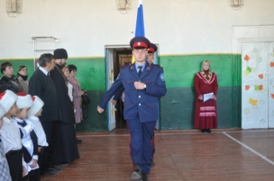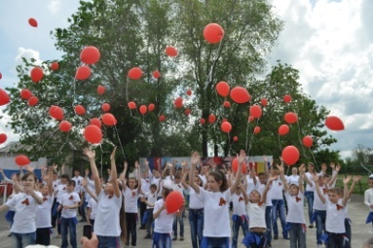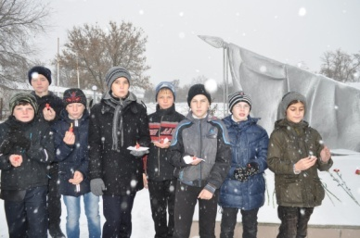

1. Программа «Здоровьесбережения».

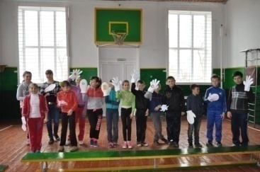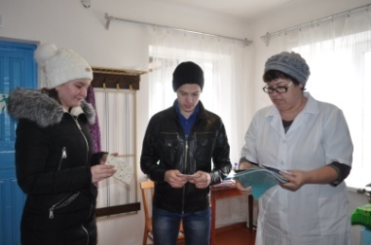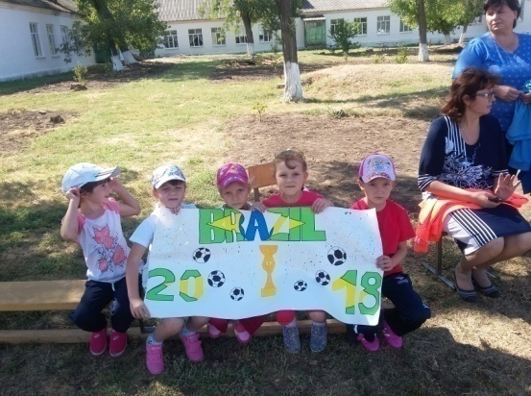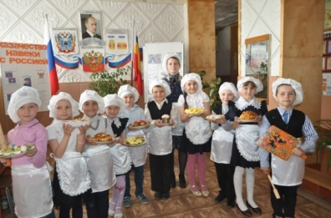

1. Экологическое воспитание.

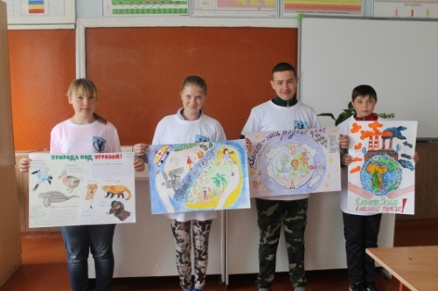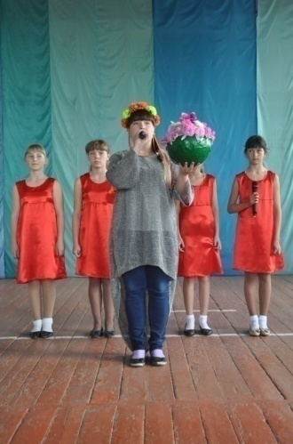

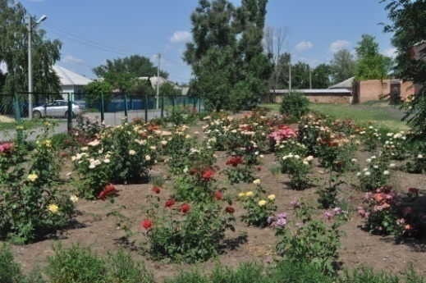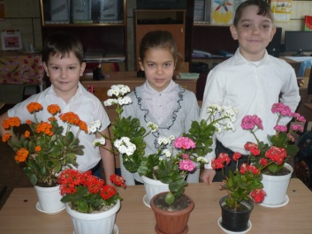

1. Программа профилактики ПАВ.

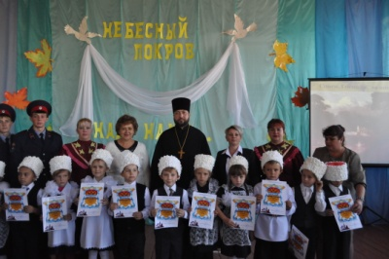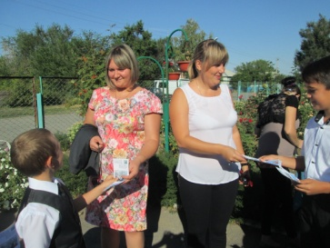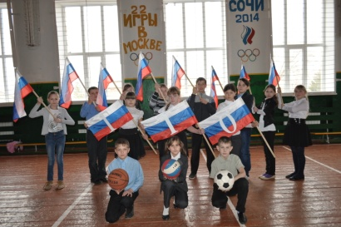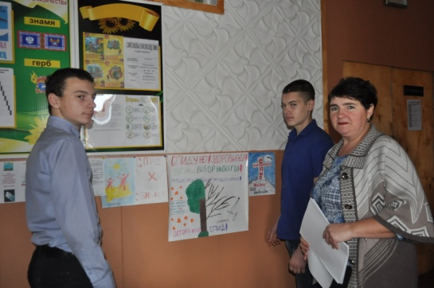

Каждая из программ имеет свою структуру, задачи и ожидаемые результаты.

Программы охватывают направления профилактической деятельности: учебную, педагогическую, семейную, досуговую, то есть все сферы жизнедеятельности несовершеннолетнего.

Нарастание угрозы распространения различных социальных болезней, в том числе и наркомании, среди школьников и подростков требует усиления масштабного социального контроля в вопросе воспитания детей и молодежи, использования высокого потенциала педагогических программ антинаркотической профилактики.

Направление профилактической программы «Профилактика ПАВ» *(приложение №4 ),* включает в себя:

- привитие навыков формирования здорового образа жизни;

- обучение социальным нормам поведения (коммуника­бельности, уверенности в себе, самоуважению и эффективному взаимодействию с окружающи­ми - как со сверстниками, так и с взрослыми);

- формирование умений сказать: «Нет!» Пагубным привычкам.»»

В соответствии с реализацией программы проводятся:

* тренинги

|  |  |
| --- | --- |
| Тема тренинга | Цель тренинга |
| «Скажем: «Нет!» Наркотикам »» | Цель: обозначить проблемы, связанные с наркоманией и предупреждение первого употребления ПАВ. |
| «Мы выбираем жизнь» | Цель: формирование убеждения, что употребление ПАВ является ложным способом решения жизненных проблем; повысить уровень информированности подростков по проблемам, связанным с ПАВ; выработать навыки, предотвращающие употребление ПАВ. |
| «Да здравствует жизнь» | Цель:обозначить проблемы, связанные с наркоманией, предупреждение первого употребления наркотиков и других психоактивных веществ. |

* Диагностика

|  |  |
| --- | --- |
| Диагностика | Цель диагностики |
| Диагностика готовности к обучению и адаптация обучающихся первого года обучения | Оказание помощи педагогам ,работающих с учащимися первого года обучения, родителям первоклассников в создании условий интенсивному развитию познавательных возможностей обучающихся |
| Диагностика уровня тревожности обучающихся | Выяснить характер и уровень тревожности у детей младшего и среднего звена |
| Диагностика состояния агрессии | Выявления состояния агрессии и враждебности |

* Анкетирование

|  |  |
| --- | --- |
| № п/п | Тема анкеты |
| 1. | Что ты знаешь о табакокурении? |
| 2. | Наркотики и подросток. |
| 3. | Мое отношение к наркотикам . |
| 4. | Отношение учащихся к здоровью и здоровому образу жизни. |

По результатам анкетирования «Мое отношение к наркотикам» выявлено, что 99% опрошенных обучающихся относятся к наркотикам отрицательно, 1% - нейтрально

Программа «Профилактика ПАВ» ежегодно обновляется в части

воспитательных мероприятий.

Согласно основным тематическим блокам профилактической

программы в течение учебного года в школе запланированы мероприятия *(приложение № 5),* направленные на распространение в подростково - молодежной среде здорового образа жизни:

* День здоровья (октябрь, апрель) ;
* Покрова Пресвятой Богородицы;
* День Матери;
* День инвалидов;
* День пожилого человека;
* Неделя воинской славы;
* Рождественские посиделки;
* Месячник военно-патриотического воспитания ;
* Интеллектуальные спортивные мероприятия (шашки и шахматы);
* Подготовка к сдаче норм ГТО;
* Месячник здорового питания;
* Праздник «Гуляй, Масленица!»;
* Праздник, посвященный Международному женскому дню;
* Неделя экологии;
* День Победы;
* Уборка памятников, благоустройство школьной территории;
* Участие в районных мероприятиях .

Наркомания - это тяжелое заболевание, характеризующееся физической и психической зависимостью от наркотика.  Беда может прийти в любую семью. Заболевают подростки, находящиеся под сверх заботой со стороны родителей и в семьях, имеющих материальные и психологические проблемы. Именно поэтому очень важный адресат  профилактической деятельности – семья ребенка.

Современное общество имеет, к сожалению, нерешенный вопрос по ряду социальных проблем, которые плавно перетекают в проблемы общеобразовательных учреждений.

Так на сегодня в банке данных ОУ имеются семьи, находящиеся в социально опасном положении:

|  |  |  |  |
| --- | --- | --- | --- |
| Учебный год | Всего семей в ОУ | ФИО семьи,  находящиеся в социально опасном положении | ФИО семьи,  находящиеся в рудной жизненной ситуации |
| 2105-2016 | 53 | 2 семьи – Пивневы, Гуковы | 1 семья – Буслер |
| 2016-2017 | 52 | 2 семьи – Пивневы, Гуковы | 1 семья - Буслер |

И дети, стоящие на ВШУ

|  |  |  |
| --- | --- | --- |
| Учебный год | Всего учащихся в ОУ | Количество учащихся, стоящих на ВШК |
| 2015-2016 | 78 | 1 |
| 2016-2017 | 79 | 3 |

И дети, проживающие с ближними родственниками (опекунами):

|  |  |  |
| --- | --- | --- |
| Учебный год | Всего учащихся в ОУ | Количество учащихся, проживающие с ближними родственниками (опекунами) |
| 2015-2016 | 78 | 2 |
| 2016-2017 | 79 | 2 |

В школе организовано такое приоритетное направление, как наставничество из числа активных родителей – отцов. Совместно с детьми, стоящих на ВШК Д.Н.Кроликов и В.В.Пузанов проводят профилактические мероприятия, направленные на улучшение учебно-воспитательного процесса.

В рамках профилактики правонарушений и асоциального поведения в течение учебного года ведется работа по следующим направлениям:

**1. Предупредительно-профилактическая деятельность:**

* + организация профилактической работы по предупреждению правонарушений среди детей, стоящих на ВШУ;
  + организация бесед и консультаций для учителей, учащихся и их родителей;
  + организация мониторинга социальной среды учащихся школы;
  + организация и принятие участия в рейдах совместно с ОДН ОВД для профилактики безнадзорности и вредных привычек;
  + беседы инспектора ПДН  на темы: «Административная ответственность несовершеннолетнего за нарушение правил поведения в школе и на уроке»; «Административная ответственность родителей».
  + просмотр фильма «Знаки беды» по профилактике наркомании.
  + лекции «Формирование здорового образа жизни», «Инфекции и заболевания, передаваемые при употреблении наркотиков»;
  + организация профилактической работы со слабоуспевающими учащимися, пропускающими уроки без уважительных причин и подростками из проблемных семей;
  + осуществление контроля за  распределения свободного времени учащихся, состоящих на ВШУ;
  + организация и проведение антинаркотической акции «Скажем наркотикам: «Нет!»».
  + проведение мероприятия, связанного с Всемирным днем борьбы со СПИДом.

**2. Работа с родителями по профилактике семейного неблагополучия.**

* 1. Беседы: «Ответственность родителей за детей. Семейный кодекс РФ», «Как помочь ребенку в самоопределении»;
  2. Индивидуальные консультации по разрешению проблем, возникающих с детьми в семье;
  3. Привлечение родителей к организации и участию в общешкольных мероприятиях.

**3. Социально-педагогическая работа с учителями.**

* 1. Проведение педсоветов, связанных с предупреждением и разрешением конфликтных ситуаций между учителями и учащимися;
  2. Индивидуальные консультации: «Взаимоотношения с гиперактивными детьми», «Работа с агрессивными детьми»;
  3. Беседы: «Педагогическая поддержка учащихся в решении проблем», «Семья – важнейший фактор влияния на ребенка»;
  4. Участие в педагогическом совете по обсуждению и устранению проблем неуспешности учащихся, а также привлечению детей, склонных к правонарушениям, в досуговую деятельность.

В рамках реализации программы по профилактике злоупотребления ПАВ среди учащихся  в этом учебном году  особое место уделялось первичной профилактике. Работа проводилась по 4 основным направлениям:

* 1. Реализация в школе профилактических программ.
  2. Организация условий для развития навыков здорового образа жизни
  3. Работа с педагогическим коллективом
  4. Индивидуальная работа с семьями и учащимися.

Психологом школы проведена первичная диагностика воспитанности и адаптации учащихся 5 классов *(приложение № 6 ).*Проанализировав данное анкетирование ,можно сказать, что все учащие 5 класса осознают, что школа – это место для приобретения знаний. В школе к учителям учащиеся относятся положительно. 70% учащихся данного класса разграничили для себя полномочия классного руководителя и учителя – предметника. Ко всем учителям – предметникам, которые преподают в среднем звене, учащиеся относятся доброжелательно, высказываются с наилучшими пожеланиями. Составлен социальный паспорт школы .

**Социальный паспорт на 2016-2017 учебный год**

|  |  |  |
| --- | --- | --- |
| наименование | 2015 год | 2016 год |
| Количество семей | 53 | 52 |
| Полные благополучные семьи | 36 | 36 |
| Полные неблагополучные семьи | 5 | 5 |
| Неполные семьи | 12 | 13 |
| Многодетные семьи | 17 | 18 |
| Малообеспеченные семьи | 39 | 40 |
| Родители - инвалиды | 2 | 2 |
| Родители - пенсионеры | 1 | 1 |
| Опекуны | 1 | 1 |
| Дети, стоящие на ВШК | 8 | 8 |
| Семья, стоящие на ВШК | 3 | 3 |
| Семья, стоящие на МК | 2 | 2 |

.

В школе создана агитбригада «Здравия желаем!», которая выступает со своей тематической программой перед учащимися и родителями.

Систематически проводятся  классные часы, направленные на профилактику табакокурения, алкоголизма и наркомании.

* «Моя жизнь в моих руках»;
* «Как сказать нет и отстоять свое мнение»;
* «Преступление против здоровья и жизни»;
* «Имею право знать»;
* «Вместе против наркотиков и СПИДа»;
* «Наркотики – зло!»;
* «Правила поведения учащихся в школе и на ее территории»;
* «Права и обязанности учащихся»(*приложение №7).*

Оформлен стенд информационной поддержки для учащихся, на котором размещена информация профилактического характера, куда могут обратиться дети и их родители в случае необходимости .

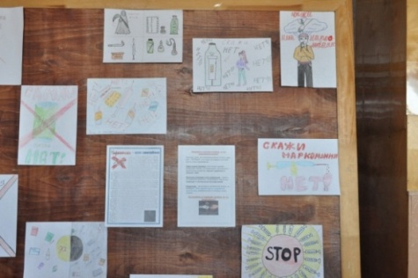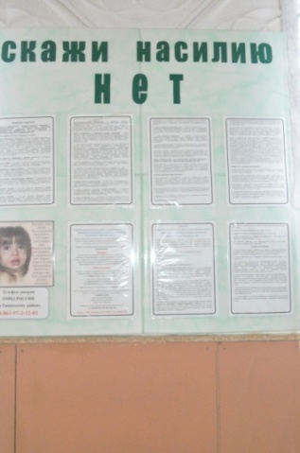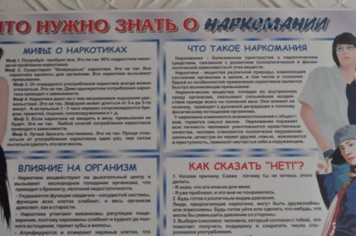

Частым гостем в нашей школе является участковый уполномоченный полиции младший лейтенант полиции Гудков Игорь Николаевич, который проводит профилактические беседы с учащимися по вопросам поведения, успеваемости, пропусков уроков и ряд других бесед, направленных на сохранение и укрепление здорового образа жизни.

Педагогический коллектив школы старается своевременно выявлять учащихся, требующих особого внимания, оказывать родителям и учащимся своевременную психолого-педагогическую помощь. С родителями и подростками, требующими особого внимания, проводится индивидуальная  работа  с привлечением различных учреждений и органов системы профилактики. Родители приглашаются на индивидуальные беседы к психологу, завучам, директору. Ведется контроль посещаемости  классных родительских собраний.

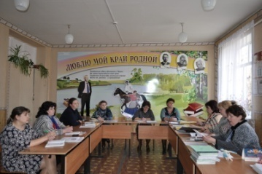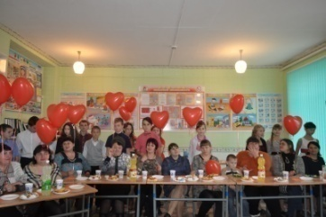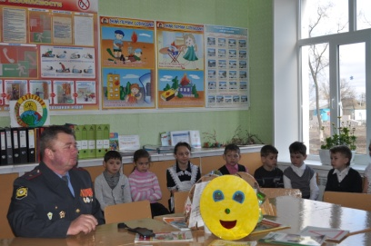

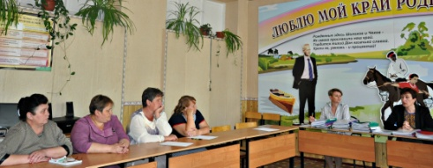

В течение многих лет МБОУ Ковылкинская СОШ является главным звеном в системе жизнеобеспечения поселения. Что говорит о тесном взаимодействии со структурами сельского социума. Такое сотрудничество позволяет выстроить прекрасное воспитательное пространство, положительно сказывается на социализации детей и подростков, наполняет его особой событийностью (сопереживанием, общностью интересов, забот) всех участников жизнедеятельности. Социальное партнерство структур разных уровней, во-первых, повышает их заинтересованность и утверждает партнерские взаимоотношения, а во-вторых, способствует развитию инновационного потенциала нашей сельской школы в условиях деятельности школы как социокультурного центра. Социальные связи школа выстраивает с каждой структурой индивидуально, исходя из целесообразности и возможностей. Так заключен договор с Тацинской ДЮСШ - на базе нашей школы открыто отделение футбола, где занимаются 15 учащихся. ДДТ и музыкальная школа – пользуются спросом обучающихся *(приложение №* 8).

Стремление сделать мир вокруг себя лучше, организовать свой досуг и направить свое свободное время на моральное и физическое обогащение - это часть работы новой молодежной инициативы, оформленной волонтерским движением «Волна». Ребята не сидят на месте, они являются организаторами

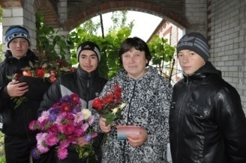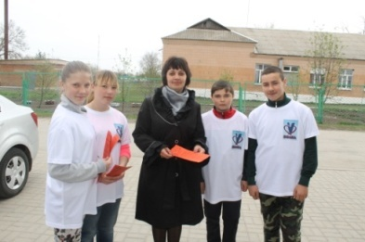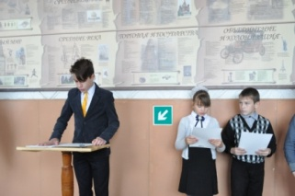

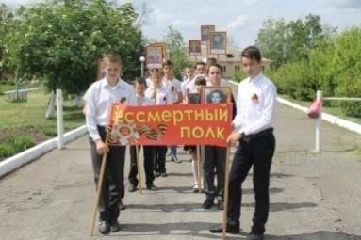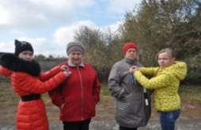

работы с детьми, стоящими на ВШК, помогают учителям-пенсионерам, ветеранам труда. Их работа значима в воспитании своей младшей смены, которая во всем старается подражать старшим.

В школе проводится активная работа с родителями. Это и лекторские группаы (совместно с Тацинским ДК), и родительские всеобучи. Темы лекториев: «О режиме пребывания несовершеннолетних на улице»(7-11 класс), «Факторы риска, способствующие употреблению наркотиков и токсических веществ детьми и подростками», «Ответственность родителей за несовершеннолетних детей» (5-8 класс). На родительских собраниях затрагивали и вопросы формирования здорового образа жизни, как необходимой основы семейного благополучия, физического, психического и нравственного здоровья.

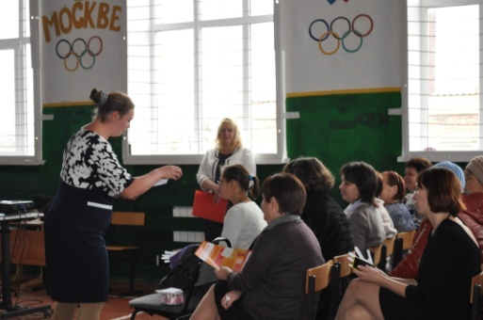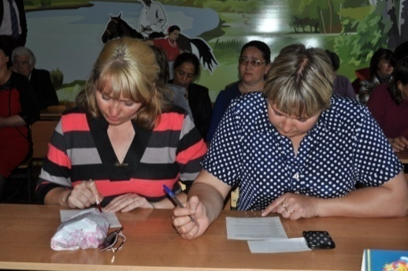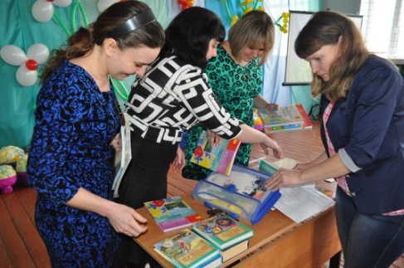

Подводя итог деятельности Ковылкинской школы по организации работы антинаркотической направленности, можно сделать следующие выводы:

* В школе активно организована системная профилактическая работа по профилактике потребления ПАВ.
* Все учащиеся нашей школы (100%) вовлечены в реализацию профилактических программ.
* Родители обучающихся удовлетворенны профилактикой ЗОЖ.
* Среди обучающихся не выявлено детей, употребляющих наркотические вещества.
* Обучающихся, состоящих на учете в КДН и ЗП – нет.

Научитесь говорить «НЕТ!», тем самым ВЫ спасете себя для другой жизни, где будет

**ЛЮБОВЬ,**

**ДОМ,**

**ДЕТИ,**

**ДРУЗЬЯ,**

**ЛЮБИМАЯ РАБОТА**

и много разных увлечений и поездок не только по стране, но по всему миру.

«Без здоровья невозможно и счастье»

Виссарион Григорьевич Белинский

МБОУ Ковылкинская СОШ желает Вам

крепкого здоровья и огромного счастья!

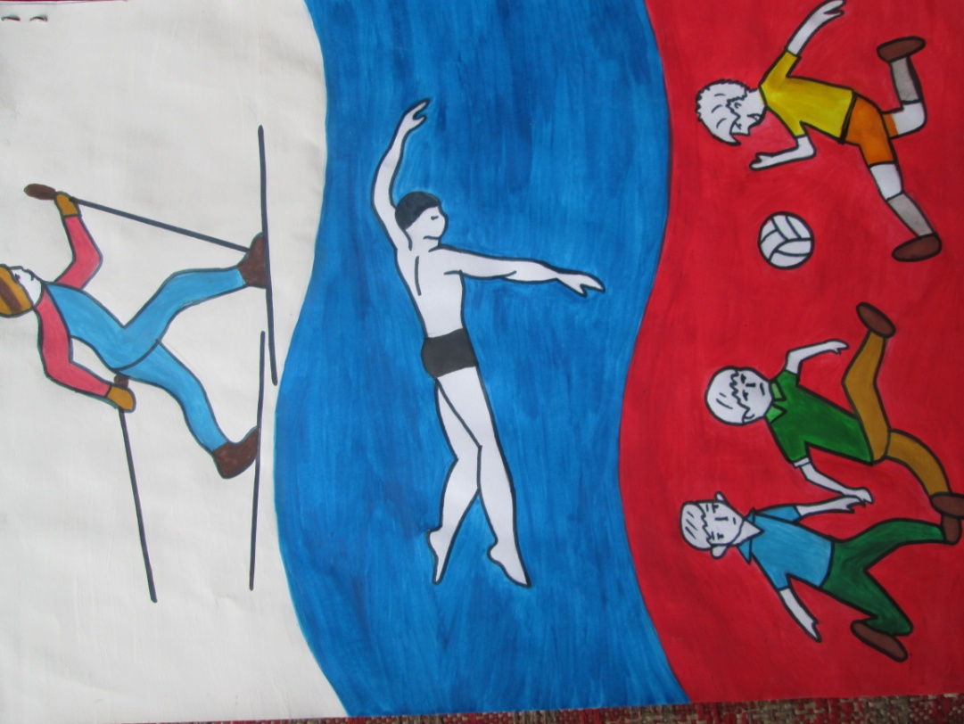

***Приложение 1 №1***

АНКЕТА

Ваши данные:

Класс\_\_\_\_\_\_\_\_\_\_\_\_\_\_\_\_\_\_\_\_

Пол ж, м\_\_\_\_\_\_\_\_\_\_\_\_\_\_\_\_\_\_\_\_\_\_\_

Ваш возраст\_\_\_\_\_\_\_\_\_\_\_\_\_\_\_\_\_\_\_\_

1. Что такое, на Ваш взгляд, «здоровый образ жизни»?

а) не пить, б) не курить, в) заниматься спортом,

г)не употреблять наркотики, д) полноценно питаться

2. Считаете ли Вы для себя необходимым придерживаться принципов здорового образа жизни?

г) да, частично, в) эта проблема меня пока не волнует, г) нет;

3. Есть ли среди Ваших знакомых люди, употребляющие наркотические вещества?

а)да, б) нет;

4. Если бы вы узнали, что Ваш друг (подруга) употребляет наркотики Вы:

а) немедленно прекратили с ним (с ней) отношения,

б) продолжали бы дружить, не обращая внимания;

в) постарались бы помочь излечиться;

г) попросили бы дать попробовать.

5. Пробовали ли Вы наркотики? Какие?

\_\_\_\_\_\_\_\_\_\_\_\_\_\_\_\_\_\_\_\_\_\_\_\_\_\_\_\_\_\_\_\_\_\_

6. Хотели бы Вы попробовать наркотическое вещество? Какое?

\_\_\_\_\_\_\_\_\_\_\_\_\_\_\_\_\_\_\_\_\_\_\_\_\_\_\_\_\_\_\_\_\_\_

7. Наркотик стоит попробовать:

а) чтобы придать себе смелость и уверенность;

б) чтобы легче общаться с другими людьми;

в) чтобы испытать чувство эйфории;

г) из любопытства;

д чтобы не быть «мокрой курицей» в компании друзей;

е) чтобы показать свою независимость родителям и учителям;

ж) не стоит пробовать в любом случае.

8. Талантливые люди принимают наркотики, чтобы получить приток вдохновения:

а) да, б) нет

9. Наркотик делает человека свободным:

а да, б) нет;

10. Наркотик избавляет от обыденности жизни:

а) да, б) нет;

11. Наркотики дают ни с чем не сравнимое ощущение удовольствия:

а) да, б) нет;

12. Наркотики бывают «легкими» и «тяжелыми»?

а) да, б) нет;

13. Если наркотики не вводить в вену, привыкания не будет?

а) да, б) нет;

14. От очередного употребления наркотика всегда можно отказаться:

а) да, б) нет; в) если есть сила воли, то да.

15. Наркоманами становятся только слабые и безвольные:

а) да, б) нет.

16. Если бросать, то лучше бросать:

а) постепенно, б) сразу, в) бросить невозможно.

17. В наше время существуют эффективные методы лечения наркомании, которые позволяют человеку снова вернуться к нормальной жизни, стать полноценным членом общества:

а) да, б) нет.

***Приложение 2***

«Утверждаю»

Директор школы: \_\_\_\_\_\_\_\_ /О.А.Пузанова/

План-график внеурочной деятельности на 2017-201 учебный год

|  |  |  |  |  |  |  |  |  |  |  |
| --- | --- | --- | --- | --- | --- | --- | --- | --- | --- | --- |
| **№**  **уро-ка** | **Понедельник** | | **Вторник** | | **Среда** | | **Четверг** | | **Пятница** | |
| ***Предмет*** | ***Класс*** | ***Предмет*** | ***Класс*** | ***Предмет*** | ***Класс*** | ***Предмет*** | ***класс*** | ***Предмет*** | ***Класс*** |
| ***1.*** | ***Донове-дение*** | **4** | ***Урок нравствен-ности*** | **4** | ***ЮИД*** | **3** |  |  |  |  |
| ***2.*** |  |  | ***Юный шахма-тист*** | **4** |  |  |  |  |  |  |
| ***3.*** |  |  |  |  |  |  |  |  |  |  |
| ***4.*** |  |  |  |  |  |  |  |  |  |  |
| ***5.*** | ***Донове-дение*** | **2** | ***Доноведе-ние*** | **1** | ***ЮИД*** | **2** | ***ЮИД*** | **1** | ***Юный шахма-тист*** | **1** |
| ***6.*** | ***Донове-дение*** | **3** | ***Урок нравствен-ности*** | **3** | ***ЮИД*** | **2** | ***Юный шахма-тист*** | **2** | ***Урок нравст-венно-сти*** | **1** |
| ***7.*** | ***Мой родной край*** | **5-6** | ***Юный шахматист*** | **3** | ***Я – гражда-нин России*** | **5-6** | ***ЮИД*** | **2** | ***Азбука движе-ния*** | **5-6** |
| ***8.*** |  |  |  |  |  |  |  |  | ***Разго***  ***вор о правиль-ном пита-нии*** | **5-6** |

***Приложение 3***

План работы в рамках месячника

к международному дню борьбы с наркотиками

в пришкольном оздоровительном лагере «Лучики солнца»

на базе МБОУ Ковылкинская СОШ

на 2016-2017 уч.год

|  |  |  |  |
| --- | --- | --- | --- |
| **№п/п** | **Название мероприятия** | **Дата проведения** | **ответственный** |
| 1 | Конкурс рисунков «Дети Дона против наркотиков». | 06.06.16 г. | Широкова Т.Л. |
| 2 | Просмотр фильма « Мы выбираем здоровье». | 10.06.16 г. | Федотова В.В. |
| 3 | « Молодые выбирают жизнь»- выпуск буклета. | 10.06 16 г. | Головенко Д.А. |
| 4 | Анкетирование детей на тему  « Выбор за тобой» | 14.06 16 г. | Шиповалова Т.И. |
| 5 | Интеллектуальная игра «Спорт против наркотиков» | 17.06.16 г. | Головенко Д.А. |
| 6 | Выступление агитбригады «Мы выбираем жизнь» | 20.06.16 г. | Прохватилова В.А. |
| 7. | Встреча с известными людьми-спортсменами | 20.06.16 г. | Пузанова О.А. |
| 8. | Дискуссия «Здоровый образ жизни». | 24.06.16 г. | Кудиевская Л.В. |

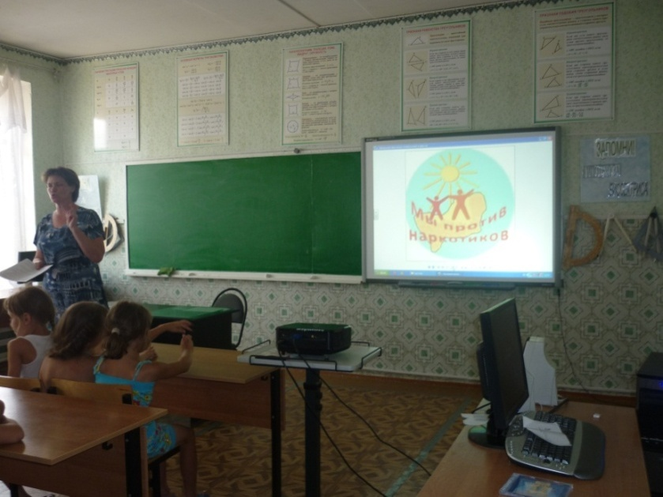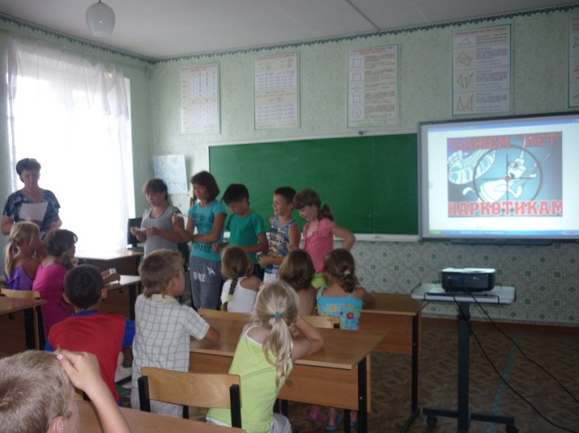

***Приложение №4***

МУНИЦИПАЛЬНОЕ БЮДЖЕТНОЕ ОБРАЗОВАТЕЛЬНОЕ УЧРЕЖДЕНИЕ

КОВЫЛКИНСКАЯ СРЕДНЯЯ ОБЩЕОБРАЗОВАТЕЛЬНАЯ ШКОЛА

**«УТВЕРЖДАЮ»**

**Директор школы:\_\_\_\_\_ /Н.А.Басенко/**

**Программа**

**первичной профилактики потребления ПАВ**

**в МБОУ Ковылкинская СОШ**

**на 2014-2017 г.**

**«Твоя жизнь - твой выбор»**

**Актуальность исследования и постановка проблемы**.

***«Будущее должно быть заложено в настоящем…»***

***Г. Лихтенберг***

В последние годы практически во всех регионах Российской Федерации употребление психоактивных веществ (ПАВ) приняло характер эпидемии. Исследователи отмечают, что повышение интереса к ПАВ напрямую связано с изменениями, происходящими в обществе (В.В. Гульдман, С.А. Караганова, Г.Ф. Карпова, Д.В. Колесов, Г.В. Латышев, Г.Г. Силласте, В.М. Сорокин, Б.Е. Спрангер, Е.А. Чернов и др.). Чем глобальнее изменения в обычном ритме жизни, устоях, традициях, тем больше вероятность того, что часть общества, не найдя в себе силы адаптироваться к социуму, предпочитает уход в наркогенную среду. Как правило, уровень наркотизации все больше захватывает детско-подростковую популяцию со сдвигом показателей употребления ПАВ в младшие возрастные группы. Происходит неуклонное «омоложение» наркомании: средний возраст начала употребления алкоголя среди мальчиков снизился до 12,5 года, среди девочек до 12,9 года; возраст приобщения к наркотическим веществам снизился соответственно до 14,2 года среди мальчиков и 14,6 года среди девочек (Т.Н. Дудко, Н.В. Вострокнутов, А.А. Гирни, A.M.Басовидр.) Как следует из большинства социологических исследований и научных публикаций, в нашей стране 8 % молодежи периодически употребляют наркотики, которые становятся частью молодежной субкультуры, привычным элементом досуга (С.Г. Косарецкий, СВ. Егоршев, Е.Е. Чепурных,Е.Н. Сорочинская, В.М. Сорокин, Е.П. Омельченко и др.). Следует отметить, что на первый план в настоящее время выходит употребление синтетических препаратов с высокой наркогенной активностью (героин, амфетамины). Подростки быстрее, чем взрослые попадают в болезненную зависимость. Это определяет резкое укорочение периода возможных эффективных предупреждающих мер после начала употребления наркотических средств и "запущенность" наркологических проблем при первичном обращении детей и подростков за помощью.

Все эти факторы определяют объективную необходимость существенной перестройки и активизации системы первичной комплексной профилактики употребления психоактивных веществ.

**Задачи программы:**1. Снизить количество учащихся, состоящих на внутришкольном учете и учете в КДН.

2. Вовлечь детей и подростков в позитивную деятельность адекватную их  интересам и способностям.

3. Развить личностные ресурсы участников эксперимента (коммуникабельность, уверенность в себе, навыки противостояния давлению, стрессоустойчивость и т.д.).

4. Сформировать у педагогов школы мотивацию к работе по профилактическим  программам.

5. Формировать здоровый жизненный стиль у учащихся.

6. Создать методики проведения профилактических родительских собраний и обучение учителей работе по ней.

7. Разработать и внедрить профилактические программы различного уровня, направленные на предупреждение употребления ПАВ.

8. Создать механизм работы школы с окружающим социумом, через  создание социально - поддерживающих сетей сверстников и взрослых для детей и семей «группы риска».

**Сроки работы :**Январь 2014 года - май 2017 года

1 этап – январь – апрель 2014 года – Организационный  
Цель: определение круга интересующих вопросов, просвещение родителей, педагогов, учащихся, создание инициативной творческой группы.

2 этап - август 2014 – май 2015года – Подготовительный  
Цель:  создание условий для реализации программы эксперимента:  
- изучение и систематизация теоретических основ проблемы и имеющегося практического опыта;  
- стартовая констатирующая диагностика;    
- выявление детей «группы риска»;  
- создание проектов профилактики употребления ПАВ.

3 этап - август 2015 года – май 2016 года - Практические действия  
Цель: реализация программы эксперимента.

4 этап - август 2016- май 2017 года - Завершающий.  
 Цель: подведение итогов и осмысление   результатов деятельности.  
- Анализ полученных и ожидаемых результатов.   
- Подтверждение или опровержение гипотезы  экспериментальной  программы.

**Направления работы:**

1.Информационно- просветительская работа с обучающимися, родителями и педагогами, которая включала:

- оформление стендов для родителей на тему: «Рекомендации по раннему выявлению вредных привычек у подростков», «Родителям о ПАВ», «Полезные советы родителям»; для учащихся: «Мифы и реальность о ПАВ», «Влияние ПАВ на здоровье подростков»; для педагогов: «Действия педагога при подозрении на употребление несовершеннолетними наркотиков», «Памятка для педагога»; для просмотра были представлены ФЗ РФ - №87 «Об ограничении курения табака» и ФЗ №11 «Об ограничении розничной продажи и потребления (распития) пива и напитков, изготовляемых на их основе».)

- выступление на родительском собрании в 5 классе на тему «Что толкает наших детей к употреблению наркотиков?»- май. Цель которого: убедить родителей в необходимости активного обсуждения проблемы в семье, познакомить родителей с информацией и статистикой по проблеме наркомании.

- проведение занятий и классных часов с учащимися:

(открытое занятие в7-8 классе «Наркомания- знак беды!», - октябрь Шиповалова Т.И.;

занятие в 5-6 классах. «В здоровом теле – здоровый дух» - ноябрь Кроликова Г.А.;

классные часы в 7, 8, 9 классах «Умей сказать «нет!» - октябрь Кроликова Г.А., Шиповалова Т.И., Пузанова О.А.;

игра в 8,9 классах « Математика плюс профилактика» - февраль Головенко Д.А.

просмотр мультфильма со 2 – 5 класс, классный час «Здоровая планета в наших руках» апрель)

2. Диагностика предполагает :

- сбор информации о семьях, чьи родители злоупотребляют алкоголем, постановка их на школьный учет и на учет в РЦ, где с такими семьями проводится определенная работа. (6 семей- **13%**) ;*(за 2012-2013 уч.г. -15%);*

- анкетирование по выявлению уровня знаний среди подростков о ПАВ. Проходило в анонимной форме, было предложено 14 вопросов с 3 вариантами ответов, 1 выбранный респондентом ответ нужно было подчеркнуть. В опросе принимало участие 28 учащихся с 5-9 классы. Согласно анализу анкетирования можно сделать следующие выводы: что мнения ребят разошлись. 50% считают, что можно избежать опасной для себя ситуации, если подобрать компанию, в которой не курят и не пьют. 25% отметили, что им не нужна компания, в которой не курят и не пьют. Такой же % ответили, что не во всякой компании меня примут. На вопрос, уверен ли ты, что сможешь отстоять свою позицию, если будут на тебя давить: уверены - 64%, не уверены- 21%, 17% дали ответ - не знаю. 75% согласны с утверждением, что употребление наркотиков может привести к заболеванию СПИДа, 21%- затруднились ответить, а 7% считают, что употребление наркотиков может привести к удовольствию. 7% не верят, что от передозировки наркотиков можно умереть. 46% ребят владеют информацией о том, как может передаваться ВИЧ инфекция, а 54% уверены, что переносчиком могут быть и грязные руки. 7% ребят хотели бы проводить свободное время, как в рекламе пива «Клинское».

3. Устранение причин и условий, вызывающих отклонения данного характера:

- участие в заседаниях Совета профилактики совместно с представителями ОДН и КДН, т.к. основанием для обсуждения ученика может быть употребление алкогольных напитков и курение на территории школы;

- консультации, беседы с учащимися и родителями по профилактике правонарушений и употребления ПАВ.

Таким образом в соответствии с вышесказанным, можно выделить три основных ***направления работы*** школы по профилактике наркомании:

1) Работа с детьми:

• общая воспитательная педагогическая работа с детьми;

• работа с детьми «группы риска»;

• работа с детьми, употребляющими наркотические вещества;

• работа с детьми, прошедшими курс лечения от наркотической зависимости.

2) Работа с педагогическим составом:

• подготовка учителей к ведению профилактической работы;

• организационно-методическая антинаркотическая работа.

3) Работа с родителями:

• информирование и консультирование родителей по проблеме наркомании;

• работа с конфликтными семьями (семьями «группы риска»);

• психолого-педагогическая поддержка семей, в которых ребенок начал употреблять наркотические вещества;

• поддержка семей, в которых ребенок прошел лечение по поводу зависимости от наркотических веществ и вернулся к обучению (находится на стадии реабилитации).

4) Работа с различными организациями, ответственными за осуществление антинаркотический профилактики (на федеральном, региональном и муниципальном уровнях).

Данная работа позволяет добиться следующих результатов:

1) развить у учащихся таких жизненных навыков, как, например, принятия решения, общения, ответственного поведения, противостояния стрессам, сопротивления негативным социальным влияниям;

2) формировать потребности в здоровом образе жизни, осознание ценности собственного здоровья и ответственности за него;

3) повышать уровень психосоциальной адаптации детей;

4) учить вырабатывать активную жизненную позицию, исключающую использование наркотиков и алкоголя в качестве средства ухода от жизненных проблем.

**Основные составляющие системы**

**профилактики наркомании в школе и их взаимосвязь**

**

*Администрация школы:* осуществляет контроль и координацию профилактической работы в целом.

*Учителя-предметники:* обеспечивают организацию профилактической работы на уроке (использование антинаркотических материалов в качестве фрагментов урока, проведение тематических уроков).

*Классные руководители:* благодаря более тесному взаимодействию со школьным коллективом обладают возможностью наиболее комплексного подхода к решению проблемы (организация внеклассных мероприятий, работа с родителями, медико-психолого-педагогической службой школы и т. д.).

*Медико-психолого-педагогическая служба:*

*Фельдшер ФАП* обеспечивает активную работу медицинских кабинетов учебных заведений – одного из важных звеньев антинаркотической профилактики, консультативного пункта для педагогов, детей, родителей (источник специальных знаний и сведений, центр производства оригинальных идей по проведению целевых акций разного масштаба).

*Школьный психолог* обеспечивает:

• организацию развивающей работы со всеми школьниками, включая тренинги личностного роста и другие виды групповой развивающей работы;

• психологическое консультирование и сопровождение семей учащихся;

• психологическую поддержку педагогического процесса (выявление и предотвращение различных ситуаций риска, возникающих в процессе учебно-воспитательного процесса, позитивное разрешение различных конфликтных ситуаций);

• выделение групп риска с помощью ежегодного тренинга;

• организацию целостной психологической помощи детям группы риска, в том числе направление ребенка и его родителей к тому специалисту, который может оказать им квалифицированную помощь вне школы.

*Органы ученического самоуправления:* проводят социологические опросы, участвуют в антинаркотических мероприятиях.

*Библиотека:* обеспечивает информационно-методическую базу профилактической работы.

*Учреждения дополнительного образования и культуры:* обеспечивают максимальную занятость в течение дня, отсутствие времени для «ничегонеделания».

*Районная наркологическая служба* организует:

• информационно-просветительскую работу со школьниками о медико-социальных последствиях употребления алкоголя, табака, токсических, наркотических веществ;

• лекционную работу с педагогическим составом школы по темам, связанным с организацией профилактической работы среди несовершеннолетних, рассматривает вопросы диагностики потребления наркотических веществ;

• консультативную работу с родителями: признаки приобщения ребенка к наркотикам, лечение наркомании и стратегия поведения родителей в период реабилитации.

**План мероприятий**

|  |  |  |  |  |
| --- | --- | --- | --- | --- |
| № | Направления деятельности | Цель | Ответственный | Сроки |
|  | **Подготовительный этап** |  |  |  |
| 1. | Подбор методической литературы, посвященной вопросам профилактики наркомании, алкоголизма и табакокурения в подростковой среде | Ознакомление с информацией о ПАВ и профилактическими программами и определение направлений деятельности для собственной работы | Библиотекарь | Август |
| 2. | Назначение ответственного за профилактическую работу, распределение объема работы между специалистами, решение вопросов стимулирования педагогического коллектива за ведением профилактической деятельностью | Координация деятельности специалистов профилактики | Директор | Сентябрь |
| 3. | Проведение совещания по обучению правилам и способам организации системы работы по профилактике употребления ПАВ в учебном заведении | Корректировка учебно-воспитательного процесса в связи с задачами профилактики;  Оказание методической помощи педагогам в разработке профилактических занятий с детьми, родителями и коллегами | Зам. директора по УВР | Октябрь |

|  |  |  |  |  |
| --- | --- | --- | --- | --- |
| 3. | Проведение совещания по обучению правилам и способам организации системы работы по профилактике употребления ПАВ в учебном заведении | Корректировка учебно-воспитательного процесса в связи с задачами профилактики;  Оказание методической помощи педагогам в разработке профилактических занятий с детьми, родителями и коллегами | Зам. директора по УВР | Октябрь |
| 4. | Анкетирование  «Что вы знаете о вреде курения»  «Тест-контроль по определению уровня знаний ВИЧ, наркомании»  «Последствия употребления ПАВ»  «Легко ли вам отказаться от нежелательной привычки» | Выявление информированности о причинах, формах и последствиях употребления ПАВ;  Выявление учащихся, употребляющих ПАВ (курение, алкоголь и др.) | Педагог-психолог  Социальный педагог | Сентябрь |
| 5. | Изучение жилищных условий, ближайшего окружения ребенка, склонного к употреблению ПАВ | Выявление социального статуса ребенка в среде сверстников, в семье, и причин употребления ПАВ (курение, алкоголь) | Классный руководитель  Социальный педагог | Октябрь |
| 6. | Взаимодействие с органами здравоохранения, социальной защиты, правоохранительными органами и др., занимающимися профилактической и реабилитационной работой. | Планирование совместных мероприятий со специалистами школы | Администрация школы  Фельдшер  Социальный педагог | Регулярно |
|  | **Организационный этап** |  |  |  |
| 1. | Организация медицинского осмотра детей. Направления детей по показаниям на психотерапевтическую или наркологическую помощь, социально-реабилитационный центр. | Выявление заболеваний и оздоровления учащихся. | Фельдшер | Сентябрь  Май |
| 2. | Организация просветительской работы с родителями: оформление стендов на темы «Родителям и педагогам: все о наркотиках», «Родители! Будьте рядом» и т.д. | Информирование родителей о проблеме употребления ПАВ | Социаль  ный педагог | Ноябрь |
| 3. | Оформление стендов для учащихся  «Сделай правильный выбор», «Береги себя и своих друзей», «Не допусти беды», «Алкоголь и подростки», «Курение и подростки», «Школьникам о ВИЧ-инфекции», «Здоровый образ жизни- залог здорового будущего» и др. | Информирование учащихся о проблеме употребления ПАВ | Классные руководи  тели | Декабрь |
| 4. | Организация родительских собраний (классных и общешкольных) совместно с ОДН Шекснинского РОВД, КДН, реабилитационным центром для несовершеннолетних, специалистов школы  «Мифы и факты о табаке и алкоголе», «Как поведение родителей влияет на ребенка», «Научите говорить ребенка НЕТ!», «Воспитание здорового ребенка в семье», «Подросток в мире вредных привычек», «О вреде курения», «Роль семьи в формировании здорового образа жизни», «Вредные привычки», «Профилактика в раннем возрасте», «Ответственность родителей за воспитание детей». | Оказание педагогической поддержки родителям.  Нахождение путей преодоления кризиса отношений «взрослый- подросток», сплочение семьи. | Администрация школы  Классные руководители  Педагог-психолог  Социальный педагог  Врач нарколог ЦРБ | Октябрь  Февраль  Май |
| 5. | Организация практических занятий с учащимися (классные часы):  -«Юридическая ответственность за злоупотребление ПАВ»  -«Сумеешь ли ты сказать НЕТ!»  -«Не допустить беды»  -«Причины и последствия употребления наркотиков»  -«Алкоголь и дети»  -«Профилактика негативных явлений» | Дать понятие «юридической ответственности личности»;  Показать сложность и многоаспектность проблемы употребления ПАВ;  Информирование подростков об административной ответственности | ОДН  КДН  Специалист по делам молодежи  Врач нарколог ЦРБ | По планам классных руководителей |
| 6. | Проведение бесед профилактического характера во внеурочное время:  «Курильщик- сам себе могильщик»  «Алкоголизм. Его опасность»  «Безобразны» в природе и жизни человека»  «В мире соблазнов»  «Человек и его ошибки»  «Есть ли у меня враги» и др. | Формирование ЗОЖ, повышение социальной активности и укрепление здоровья у учащихся.  Научить выдвигать убедительные аргументы против ПАВ в реальных жизненных ситуациях. | Воспитатели старшей группы продленного дня | По планам классных руководителей |
| 7. | Проведение бесед профилактического характера во внеурочное время:  «Полет и падение»  «Хорошие и плохие вещества»  «Добрые дела»  «Обычные яды»  «Правда и ложь» и др. | Воспитывать уважительное отношение к людям, отказавшимся от вредных привычек, | Воспитатели младшей группы продленного дня | По планам классных руководителей |
| 8. | Проведение бесед профилактического характера во внеурочное время:  «Вредные привычки»  «О вреде курения»  «Как стать взрослым»  «Курить – здоровью вредить»  «На привычку есть отвычка»  «Кто с закалкой дружит- никогда не тужит»  «Полезные и вредные привычки»  «Губительная сигарета» | Помочь учащимся понять, что здоровье является важнейшей социальной ценностью, и оно формируется на протяжении всей жизни. | Классные руководители  2-4 классов (младшее звено) | По планам классных руководителей |
| 9. | Проведение бесед профилактического характера во внеурочное время:  «История приобщения к курению»  «Определение здорового образа жизни»  «Определение химической зависимостей»  «Статистика определения ПАВ»  «Ответственность за прием ПАВ»  «История винопития на Руси»  «Привычка и привыкание»  «Пути ухода от приема ПАВ»  «Роль силы воли в отказе от употребления ПАВ»  «Здоровье не купишь – его разум дарит»  «СПИД- смертельная угроза» | Расширить знания школьников о вредных привычках, воспитывать отрицательное отношение к порокам человечества, побуждать к нравственному самосовершенствованию. | Классные руководители  6-9 классов (старшее звено) | По планам классных руководителей |
| 10. | Ролевые игры:  «Губительная сигарета»  «Скажем НЕТ вредным привычкам» | Формирование коммуникативных умений, определить последствия курения для организма человека. | Воспитатели интерната | По планам классных руководителей и воспитателей |
| 11. | Ролевые игры:  «Умей сказать НЕТ!»  «Точка зрения»  «Скульптуры» | Ознакомление учащихся с психологическими механизмами привыкания к ПАВ. | Воспитатели старшей группы продленного дня | По планам классных руководителей и воспитателей |
| 12. | Ролевые игры:  «Умей сказать НЕТ!»  «Нет, уважаемый сударь!» | Формирование отрицательного отношения у учащихся к вредным привычкам | Воспитатели младшей группы продленного дня | По планам классных руководителей и воспитателей |
| 13. | Ролевые игры:  «Суд над наркоманией»  «Умей сказать НЕТ!»  «Береги здоровье смолоду» | Формирование отрицательного отношения у учащихся к вредным привычкам | Классные руководители  2-4 классов (младшее звено) | По планам классных руководителей и воспитателей |
| 14. | Ролевые игры:  «За и против»  «Не допусти беды»  «Жить или укололоться»  «Суд над табаком» | Формирование осознанного негативного отношения к употреблению ПАВ. | Классные руководители  6-9 классов (старшее звено) | По планам классных руководителей и воспитателей |
| 15. | Деловые игры:  «Орел или решка»  «Это я»  «Игры, в которые играют люди» | Уметь выбирать достойные способы общения, основанные на уважительном отношении друг к другу;  Научиться содержательному проведению досуга, уметь строить реальные жизненные планы и искать пути их реализации | Воспитатели старшей группы продленного дня | По планам классных руководителей и воспитателей |
| 16. | Деловые игры:  «Курить или жить»  «Добрые дела» | Формирование полезных привычек;  Закрепление и углубление знаний, полученных в ходе профилактических бесед | Воспитатели младшей группы продленного дня | По планам классных руководителей и воспитателей |
| 17. | Игра- путешествие  «В поисках страны Здоровья» | Формирование навыков здорового образа жизни | Районная детская библиотека  Библиотекарь школы | Апрель |
| 18. | Обзор периодических изданий о жизни подростков, находящихся в наркологической зависимости. Выставка- просмотр «Предупрежден, значит защищен» | Информирование подростков с целью пропаганды безопасного стиля поведения | Библиотекарь | Октябрь  Март |
| 19. | День информации  «Здоровье не купишь, его разум дарит»  «Азбука здоровья» | Информирование подростков с целью пропаганды здорового образа жизни | Районная детская библиотека | Январь |
| 20. | Просмотр документальных фильмов  «Исход» (о вреде алкоголизма и наркомании)  «Подари мне надежду» (проблема СПИДа)  «Кто крикнет «брось» (тема подростковой наркомании)  «Где-то есть дом» (проблемы токсикомании, бродяжничества)  «Горькая рябина» (тема подросткового алкоголизма)  «Следствия легкомыслия» (женский алкоголизм) | Распознавать симптомы наркотического опьянения, иметь представление о типичном поведении одурманенных и способах общения с ним;  Определить скрытые мотивы приема ПАВ | Специалист районной кинофикации | Октябрь  Февраль  Апрель |
| 21. | Работа с детьми из семей, где родители злоупотребляют алкоголем: диагностика семей, оказание наркологической помощи через РЦ, сопровождение ребенка, вовлечение ребенка в систему дополнительного образования | Информировать несовершеннолетних и их родителей о государственных закона, о правах и ответственности за их нарушения;  Способствовать успешной социализации несовершеннолетних, осознанию жизненных целей, развивать навыки личностного контроля над ситуацией | Социальный педагог | Регулярно |
|  | **Адаптационный этап** |  |  |  |
| 1. | Игры- дискуссии:  «Наркоманы – особые, особенные или…»  «Тихая дискуссия» | Разъяснение опасности возможного приобщения к наркотикам | Воспитатели старшей группы продленного дня | По планам классных руководителей и воспитателей |
| 2. | Игры-дискуссии  «Курить – это вредно?» | Формирование осознанного негативного отношения к курению | Воспитатели интерната | По планам классных руководителей и воспитателей |
| 3. | Игры-дискуссии:  «Я выбираю жизнь»  «Распознай наркомана»  «Береги себя и своих друзей»  «Внимание, СПИД»  «Стремление изведать все» | Формирование навыка безопасного поведения (противостояния контактам с употребляющими ПАВ);  Тренировка навыков самоконтроля | Классные руководители  6-9 классов (старшее звено) | По планам классных руководителей и воспитателей |
| 4. | Викторины:  «Похититель рассудка»  «Здоровье на «отлично» | Закрепление и углубление знаний, полученных в ходе профилактичес  ких бесед | Классный руководитель  9 класса  Фельдшер | Май 2014  Май 2015 |
| 5. | Круглые столы с учащимися:  «Спорт и здоровье»  «Скажите доктор…»  «Профилактика зависимости»  «Разговор начистоту» | Развивать умение контролировать ситуацию, научиться принимать за себя ответственность за собственную жизнь;  Расширить и углубить информацию о ПАВ и СПИДе,  сделать ее более полной и дифференцированной | Воспитатели интерната  Фельдшер  Классные руководители  6-9 классов | По планам классных руководителей и воспитателей |
| 6. | Конкурс рисунков, плакатов  «Курить или жить»  «Мы против ПАВ»  «Я против наркотиков»  «Первые шаги к здоровому будущему» | Актуализировать значимость здоровья для человека;  Способствовать развитию творческих способностей учащихся | Педагог- организатор  Специалист отдела по делам молодежи | Октябрь  Апрель |
| 7. | Спортивные праздники  «Кто со спортом дружит, никогда не тужит»  «Мы мороза не боимся…»  «Карусель здоровья» | Укрепление здоровья, совершенствование всестороннего физического развития организма, воспитание дисциплинированности, чувства дружбы, товарищества и самоконтроля | Начальное звено  (2-4 классы)  Учитель физкультуры | Октябрь  Январь  Апрель |
| 8. | «Осенний марафон»  «Здоровая планета»  «Спорт и мы» | Укрепление здоровья, совершенствование всестороннего физического развития организма, воспитание дисциплинированности, чувства дружбы, товарищества и самоконтроля | Старшее звено  (6-9 классы)  Учитель физкультуры | Октябрь  Январь  Апрель |
| 9. | Участие в соревнованиях, проводимых Комитетом по физической культуре и спорту Вологодской области | Интеграция и социализация детей-инвалидов в общество | Учитель физкультуры | По плану Комитета |
| 10. | Литературно-музыкальная композиция  «Что с разумом не ладит»  «Посеешь привычку - пожнешь характер» | Формирование духовного облика, воспитание эстетических чувств, развитие эмоционально-волевой сферы | Учитель музыки  Педагог-организатор | Апрель 2015 г.  Октябрь 2016 г. |
|  | **Профилактический этап** |  |  |  |
| 1. | Психологические тренинги (личностные и поведенческие)  «Умения принимать решения»  «Умение отвечать за себя»  «Что такое наркотики»  «Наркотики: употребление, злоупотребление, болезнь»  «Употребление табака, табакизм»  «Алкоголь»  «Токсические вещества»  «Особенности поведения и черты личности тех, кто употребляет наркотики»  «Никогда не пробовать и не употреблять - хорошо»  «Сопротивление давления со стороны» | Помощь в осознании перспективы жизни, осознание эмоциональной привлекательности будущего без зависимостей;  Создание условий, способствующих приобретению подростками нового положительного социального опыта для личностного развития | Педагог-психолог | По плану педагога-психолога |
| 2. | Анкетирование  «Что вы знаете о вреде курения»  «Тест-контроль по определению уровня знаний ВИЧ, наркомании»  «Последствия употребления ПАВ»  «Легко ли вам отказаться от нежелательной привычки» | Выявление информированности о причинах, формах и последствиях употребления ПАВ;  Выявление учащихся, употребляющих ПАВ (курение, алкоголь и др.) | Педагог-психолог  Социальный педагог | Апрель |
| 3. | Контроль дисциплины: посещение школы, поведение на уроках, выполнение режима дня и правил поведения в школе и интернате;  Регулярное выявление учащихся, склонных к употреблению ПАВ | Профилактика безнадзорности и правонарушений несовершеннолетних | Зам. директора по УВР  Социальный педагог | Регулярно |
| 4. | Оказание консультационной правовой помощи несовершеннолетним по защите их прав и законных интересов;  Индивидуальное собеседование с родителями ребенка, склонного к приему ПАВ.  Выработка совместных стратегий | Помощь несовершеннолетним и их родителям, попавших в трудную жизненную ситуацию | Администрация  Социальный педагог  Педагог-психолог | По мере необходимости |
| 5.  6.  7.  8.  9. | Работа с педагогическим коллективом:  Совещания:  «Эффективность подхода к профилактике употребления ПАВ»  «Координация усилий семьи и школы в профилактике здорового образа жизни»  Семинары-практикумы:  «Основные школьные факторы, негативно воздействующие на здоровье учащихся»  «Здоровье учителя. Возможности самосовершенствования»  Тренинг жизненных навыков  Экскурсия в Вологодский областной Центр по профилактике и борьбе со СПИДом (Центр иммунологии) (г.Вологда, ул. Щетинина, 17 А) 8-9 классы  Итоговая конференция  «Здоровьесберегающее пространство школы - от теории к практике» с участием педагогов школы, представителей РЦ, ОДН, КДН, ЦРБ, специалистов по делам молодежи, родителей | Ознакомить педагогов с основными категориями профилактики ПАВ  Формирование ЗОЖ, повышение социальной активности и укрепления здоровья у учащихся и родителей.  Повышение психолого-педагогической компетентности педагогов  Снятие психоэмоционального напряжения, развитие жизненных навыков: общения, принятия решения, саморегуляции, преодоление жизненных трудностей  Дать учащимся основы теоретической подготовки, которые позволят обезопасить себя от заболевания СПИДом  Дать общее представление о здоровьесберегающем пространстве школы и условиях его формирования;  Мониторинг результатов здоровьесберегающей работы школы | Администрация  Администрация  Педагог-психолог  Педагог-психолог  Администрация  Администрация  Педагог-психолог | Октябрь  Декабрь  Январь  Март  По плану педагога-психолога  1 раз в четверть  Май 2015 г. |

***Приложение 5***

МБОУ Ковылкинская СОШ

BD00173_

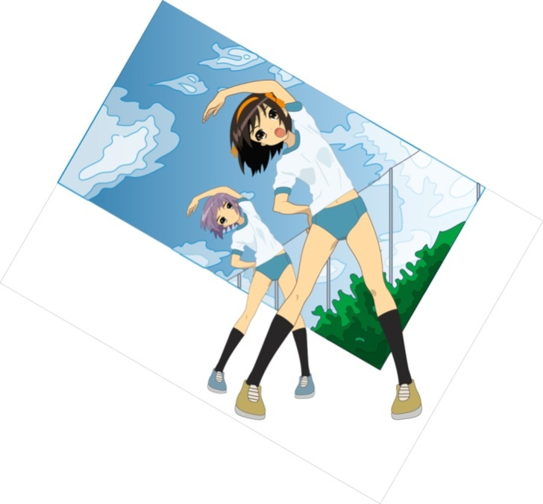

2017г.

ВЕДУЩИЙ. «О спорт! Ты – мир!»

ВЕДУЩИЙ. «О спорт! Ты – радость!»

ВЕДУЩИЙ. «О спорт! Ты – наслаждение!»

ВЕДУЩИЙ. «О спорт! Ты – справедливость!»

ВЕДУЩИЙ. Все хотят соревноваться!

Пошутить и посмеяться,

Силу, ловкость показать

И сноровку доказать.   
ВЕДУЩИЙ. Мы рады приветствовать вас на нашем необычном конкурсе:  
«Наши старшие друзья – нам без них никак нельзя!»  
Конкурс этот необычен тем, что старшеклассники выступают в роли родителей, а младшие наши друзья будут их детьми.

ВЕДУЩИЙ. И так приветствуем команд участников!

ВЕДУЩИЙ. И, конечно же, наш конкурс должен быть оценен и, объявлен победитель.

ВЕДУЩИЙ. И судить его будет строгое и справедливое жюри.

ВЕДУЩИЙ. В мире нет рецепта лучше –

Будь со спортом не разлучен,

Проживешь ты до ста лет,

 Вот и весь его секрет.  
***1-я эстафета «Давайте познакомимся?!».***

(Защита эмблемы)

ВЕДУЩИЙ. Мой веселый звонкий мяч  
 Ты куда помчался вскачь?  
 Красный, желтый, голубой

Не угнаться за тобой!

***2-я эстафета «Мой веселый звонкий мяч!».***

Папа – обводит стойки футбольным мячом.

Мама – обводит стойки баскетбольным мячом.

Сын и дочь – обегают стойки с волейбольным мячом.

ВЕДУЩИЙ. Ритм жизни, задачи, движенья.…

Пусть каждый из ребят, кто хочет быть здоров,

Гимнастикой спортивной занимается-

И позабудет он про докторов.  
***3-я эстафета «Помоги маме».***

Задача команд, как можно быстрее перенести

овощи в половнике.

4***-я эстафета «Любимый праздник».***

Задача команд украсить елку.

ВЕДУЩИЙ. Хорошо быть молодым,

Быть веселым, озорным.

За мечтою вслед умчаться…

 Физкультурой увлекаться!  
***5-я эстафета «Когда мы вместе – душа на месте».***

Эстафета проводится по принципу «паровозика».

ВЕДУЩИЙ. Можно бегать, прыгать вскачь

И играть в любимый мяч.

С рюкзаком ходить по свету.

Новую открыть планету!

Молодостью дорожить,

Все вокруг себя любить!

***6-я эстафета «Урок рисования».***  
Папа и мама рисуют детей, а дети рисуют родителей (приготовить карандаши, фломастеры).  
***7-я эстафета «Прыжки через скакалку» .***

Добежать до стойки, перепрыгивая через скакалку.

ВЕДУЩИЙ. Эстафета, эстафета!  
 Пронесется как ракета!

Есть в ней правило одно:

Один за всех и все за одного!

***8-я эстафета «Комбинированная эстафета».***

Папа – бег с теннисной ракеткой и мячом.  
Мама – бег с обручем.

Дочь – ведет гимнастической палкой волейбольный мяч.

Сын- бег с ракетками, на которых стоят кубики.

ВЕДУЩИЙ. В нашей школе становиться тише,

Тает быстрое время чудес.

До свидания, праздник спортивный

Всем спасибо, до новых встреч!

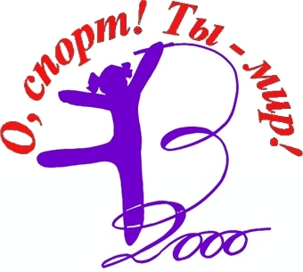

***Приложение 6***

Анкета для учащихся 5 класса

С каким настроением ты идешь в школу?

1. С радостью           3

2. С привычным равнодушием     2

3. С предчувствием неприятностей 2

4. С мыслью: «Скорее бы все это кончилось!» 1

Другое (вписать) как когда 1

2) Школа тебя

1. место приобретения знаний    8

2.место общения с друзьями     1

3. обязательная повинность    0

4. место тусовки 0

Другое (вписать) \_\_\_\_\_\_\_\_\_\_\_\_\_\_\_\_\_\_\_\_\_\_\_\_\_\_\_\_\_\_\_\_\_\_\_

3) Бывают ли у тебя в школе неприятности?

1. Часто                 2

2. Редко                 6

3. Никогда 1

4) Если бывают, то от кого они исходят: 1. от учителей предметников        1

2. от классного руководителя    1

3. от учеников вашего или другого класса 6

5) Бывают ли у тебя конфликты с классным руководителем?

1. Часто            0

2. Редко               5

3. Никогда 4

6) Какую роль, по-твоему, исполняет в классе твой классный руководитель

1. Контроль за успеваемостью и дисциплиной     5

2. Вторая мама      2

3. Организатор досуга 0

4. Помощник в трудных обстоятельствах         1

5. Старший товарищ         1

6. Защитник 0

Другое (вписать)

7) Какое чувство ты испытываешь к своему классному руководителю (ответ сформулируй сам)?

Никакого 1

Нормальное 3

Радостное 1

Хорошее 3

учитель-ученик 1

Что ты посоветуешь своему классному руководителю

 (пожелание сформулируй сам)

Никакого 1

Счастья 2

Нет ответа 2

Не болеть 1

***Приложение 7***

**Классный час:**

**Овощи и фрукты –**

**самые полезные продукты**

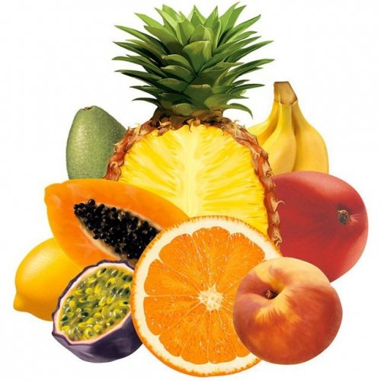

Подготовила: классный руководитель 2 класса

Федотова В.В

2017г.

Тема: « Овощи и фрукты – самые витаминные продукты»

Цель: познакомить детей с главными источниками витаминов – фруктами, овощами и ягодами и их значением для организма.

Оборудование: фрукты, рисунки с изображением овощей, ягод и фруктов.

Ход урока.

1. Организационный момент.
2. Сообщение темы и целей урока.

Стихотворение С.Михалкова «Про девочку, которая плохо кушала»

Раз бабулю Люсю посетила внучка,

Крохотная девочка, милая Варюшка.

Бабушка от радости накупила сладостей,

Вкусный суп сварила, свежий сок открыла.

- Кушай, Варечка, скорей – будешь крепче, здоровей,

Вырастишь такая – умная, большая,

Глазки будут меткими, зубки будут крепкими.

- Скушай суп, котлетки, йогурт и ещё сырок.

-Не хочу, бабулечка, выпью только сок.

Снова бабушка хлопочет, угодить малышке хочет.

- Сырнички, тефтели, блинчики, пельмени.

Морщит Варя носик – есть она не хочет.

- Не сердись, бабуля, ты готовишь очень вкусно,

Но компот, конфеты, мороженое – это главная еда,

Остальное все продукты – ерунда!

Расскажите, дети, Варе, что же с ней произойдет,

Если будет кушать Варя лишь конфеты и компот.

1. Сценка «Спор овощей».
2. Рассказ учителя о витаминах.

- Говорят, что в овощах много витаминов.

- А кто из вас знает, что обозначает слово «витамин».(«Витамин» по-латыни значит «дающий жизнь»)

- Существует 15 видов витаминов. Сегодня мы познакомимся с витаминами АВСD.

Витамин А – это витамин роста. Ещё он помогает нашим глазам сохранять зрение.

Витамин С – помогает бороться с болезнями. Этим витамином богаты все цитрусовые, а также лук, чеснок.

Витамин D – повышает сопротивляемость организма к инфекционным заболеваниям, укрепляет кости.

Витамин В – витамин бодрости, нормализует деятельность нервной системы.

1. Работа со стихотворением «Про овощи» Н.Кончаловская.

Жил один садовод,

Он развел огород,

Приготовил старательно грядки.

Он принес чемодан,

Полный разных семян,

Но смешались они в беспорядке,

Наступила весна,

И взошли семена.

Садовод любовался на всходы,

Утром их поливал, на ночь их укрывал

И берег от прохладной погоды.

Но когда садовод

Нас позвал в огород,

Мы взглянули и все закричали:

Никогда и нигде

Ни в земле, ни в воде

Мы таких овощей не встречали!

Показал садовод

Нам такой огород,

Где на грядках, засеянных густо,

Огорбузы росли,

Помидыни росли,

Редисвекла, челук и репуста.

- Назовите правильно, что выросло на грядках.

6. Оздоровительная минутка.

Игра «Вершки, корешки»

Если едим подземные части – приседать.

Если едим наземные части – встать во весь рост и вытянуть руки вверх.

(картофель, фасоль, морковь, помидор, свёкла, огурец, репа, тыква, редиска, перец).

7. Игра «Доскажи словечко».

8. Загадки про фрукты.

1. Один говорит: белая,

Другой говорит: красная,

Третий говорит: черная.

Все трое правы. О чем они говорят? (смородина)

б) Была зеленой, маленькой,

Потом я стала аленькой,

На солнце потемнела я –

И вот теперь я спелая. (вишня).

в) золотой его бочок

Мне попал на язычок.

Круглый год мы их едим,

Сад за то благодарим. (яблоко).

г) Ты на лампочку похожа,

Но не светишь ты прохожим,

Щедро всех ты угощаешь,

В сад фруктовый приглашаешь. (груша).

д) Осенью в саду созрели

Синевою заблестели,

Сладкие, полезные,

Лакомкам известные. (сливы).

9. Реклама про любимый сок.

10. Заключение.

Выступление доктора Айболита.

- Назовите тему нашего занятия.

- Что интересного вы узнали?

- Что расскажите дома своим родителям?

Отгадай кроссворд «Сухофрукты».

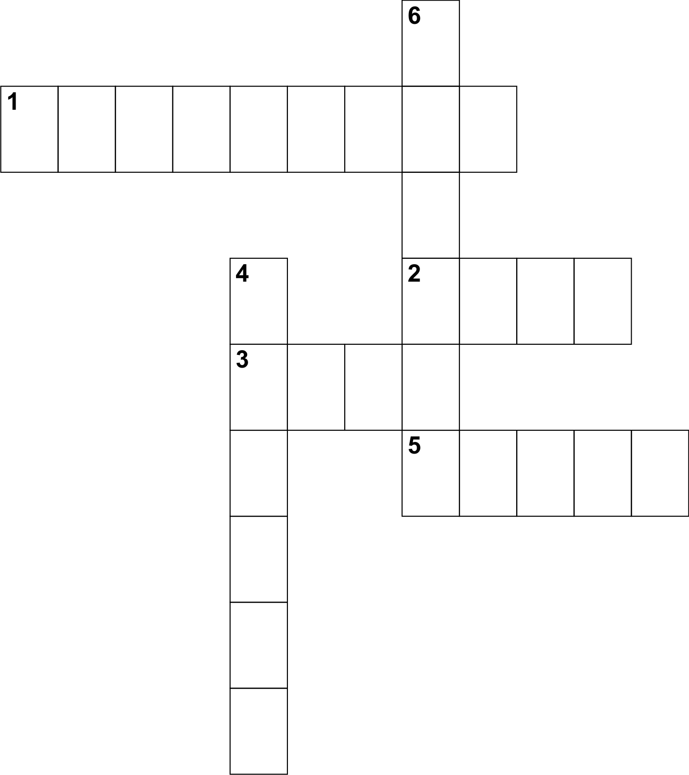

Как называются:

1. Сушеная слива
2. Сушеный виноград
3. Сушеный абрикос с косточкой
4. Сушеный абрикос без косточки
5. Сушеная винная ягода
6. Сушеные плоды финиковой пальмы

(Чернослив, изюм, урюк, курага, инжир, финики)

***Приложение 8***

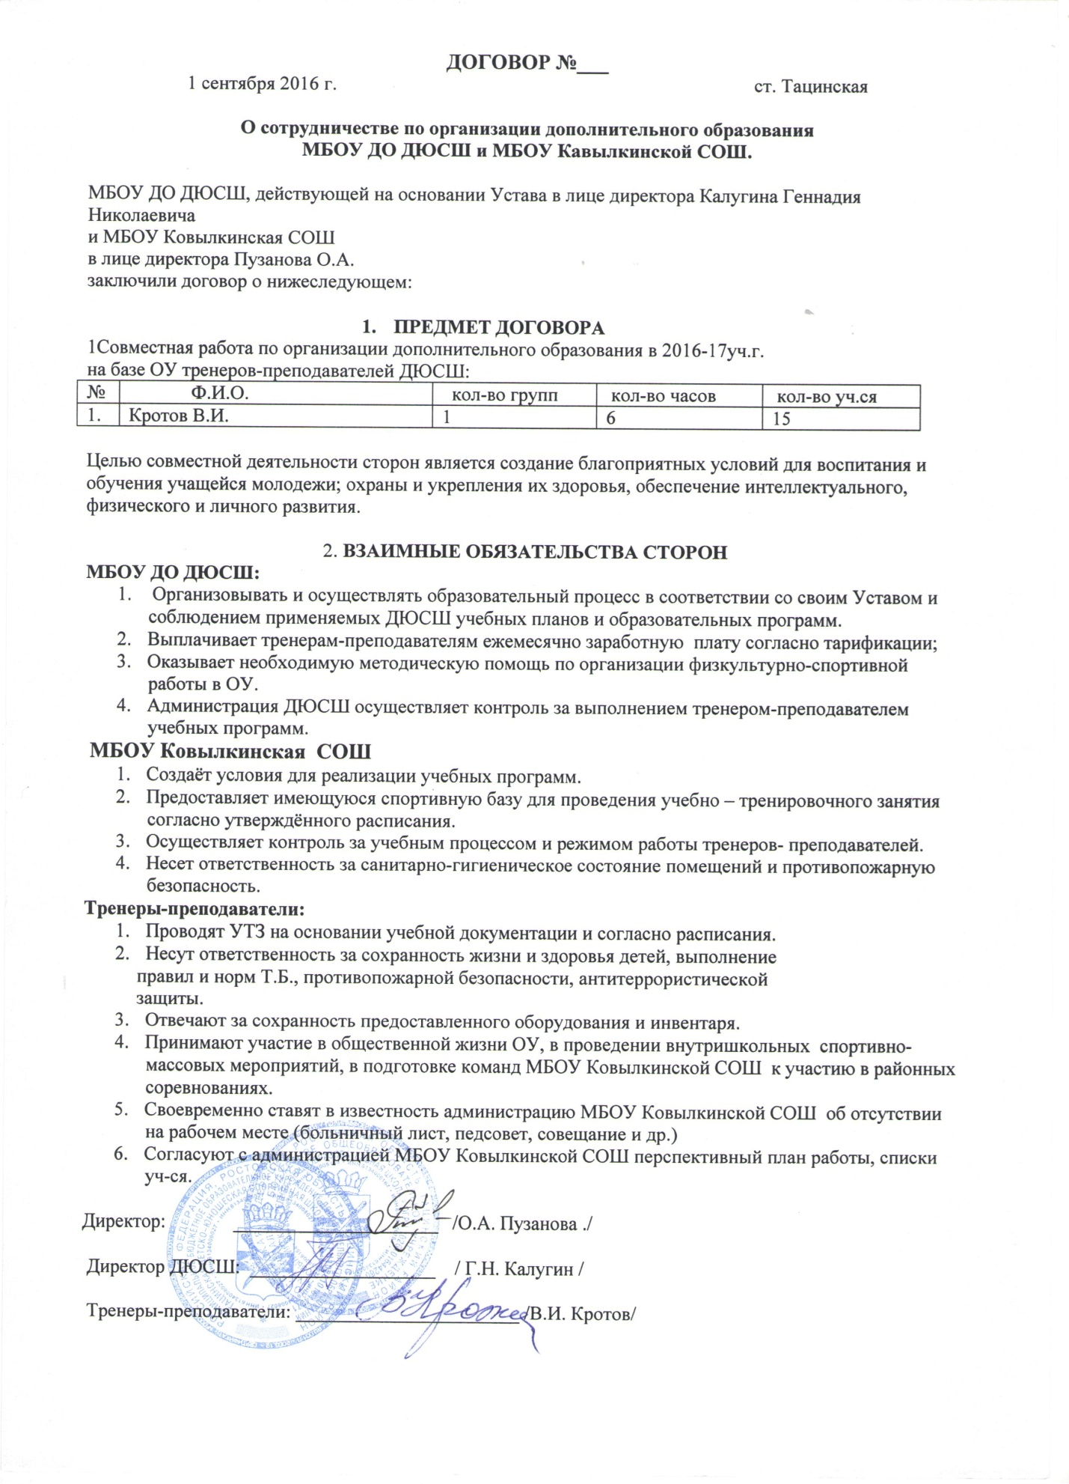

Список литературы

1. Кулинич Г.Г. Вредные привычки: профилактика зависимостей: 5-7 классы.-М.: ВАКО, 2008.
2. Мой выбор. Учебно-методическое пособие для учителей средней школы. М.: 2009
3. Открытый урок нашей общей тревоги. Составитель Н.Клименко – М.: «Эфлакс», 2011
4. Профилактика безнадзорности, беспризорности и правонарушений среди несовершеннолетних Авт. сост.: Е.П.Картушина, Т.В.Романенко.- М.: Издательство «Глобус», 2011
5. Профилактика подростковой наркомании. Навыки противостояния и сопротивления распространению наркомании: Наглядно-методическое пособие/ С.Б. Белогуров, В.Ю. Климович. – М.:Центр «Планетариум», 2002
6. Профилактика подростковой наркомании: Наглядно-методическое пособие для педагогов и родителей/ С.Б. Белогуров, В.Ю. Климович. – М.:Центр «Планетариум», 2002
7. Профилактика наркомании и алкоголизма в подростковой молодежной среде. Сирока Н.А., Чистова Е.А. Москва.2009
8. Профилактика наркозависимости в школе. Котляков В.Ю. Кузбассвузиздат."2010 г.
9. "Я хочу провести тренинг". Яшина Е., Камалдинов Д. Новосибирск "Гуманитарный проект", 2000 г.
10. "Знаю как избежать". Давыдов С.В., Камалдинов Д.О. М. 2009 г.
11. "Деловые игры"Абрамова Г.С., Степанович В.А.. Екатеринбург. 2010 г.
12. Игры: обучение, тренинг, досуг под ред. В.В.Петрусинского. М. 2010 г.
13. [**http://www.termica.ru**](http://www.termica.ru/)
14. [**http://www.evacoplan.ru**](http://www.evacoplan.ru/)
15. [**http://www.school-obz.ru**](http://www.school-obz.ru/)
16. [**http://www.gumchs.ru**](http://www.gumchs.ru/)
17. [**http://www.regnum.ru**](http://www.regnum.ru/)
18. [**http://www.pojarnayabezopasnost.ru/**](http://www.pojarnayabezopasnost.ru/)
19. [**http://www.spas-extreme.ru/**](http://www.spas-extreme.ru/)
20. [**http://www.ivdpo.ru/kids1.html**](http://www.ivdpo.ru/kids1.html)